攀枝花市仁和区总发乡卫生院2017年
部门决算编制说明

一、基本职能及主要工作
卫生院基本职能：负责辖区内1.04万居民的基本公共卫生服务、基本医疗服务、计划生育健康指导服务和卫生监督协管等工作。
（二）2017年重点工作完成情况。
（一）全面建立覆盖全乡居民的基本医疗卫生服务制度，加强医疗卫生服务质量、服务效率和群众满意度的评价，切实解决看病难问题;
（二）建立分工明确、信息互通、资源共享、协调互动的基本公共卫生服务体系，促进全乡居民享有均等化的基本公共卫生服务工作顺利开展;
（三）加强业务培训和卫生宣传教育，加大对辖区内的卫生监督协管力度;
（四）继续实行国家基本药物制度和药品零差率销售，进一步解决老百姓看病贵的问题;
（五）以创建攀枝花市“示范性”乡镇卫生院为契机，加强卫生院硬件设施建设，改造或新建业务用房，使卫生院业务用房布局更加合理化、人性化，安装电视等人性化服务设施;
（六）大力发展祖国医学，弘扬中医传统，努力搭建中医馆，强力推进中医适宜技术在临床上的应用，尽可能满足辖区内患者的就医诉求;
（七）培养一支留得住、用得上、满足群众健康需求、技术过硬的基础医疗卫生人才队伍。
二、部门概况
总发乡卫生院无下属二级决算单位。
三、收支决算总体情况说明
2017年总发乡卫生院本年收入合计306.87万元，其中：一般公共预算财政拨款收入218.25万元，占71.12%；事业收入88.62万元，占28.88%。
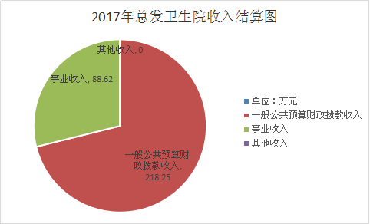

2017年总发乡卫生院本年支出合计267.06万元，其中：社会保障和就业支出22.4万元，占8.4%；医疗卫生支出229.76万元，占86.03%；住房保障支出14.9万元，占5.57%；年末结余分配31.64万元，年末结转和结余17.66万元。
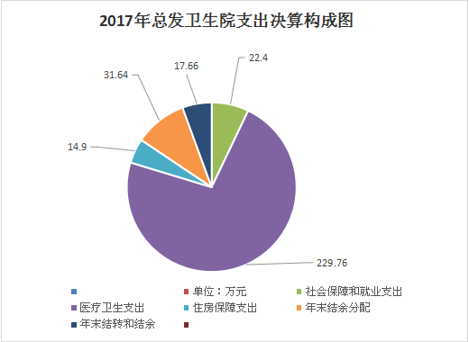
四、财政拨款收入支出决算总体情况说明
2017年度财政拨款收入218.25万元、支出总计210.01万元。与2016年相比，财政拨款收入增加5.24万元，增长2.46%，支出减少2.21万元，减少1.04%。
五、一般公共预算财政拨款支出决算情况说明
（一）一般公共预算财政拨款支出决算总体情况
2017年度一般公共预算财政拨款支出210.01万元，占本年支出合计的78.63%。与2016年相比，一般公共预算财政拨款支出减少2.21万元，减少1.04%。

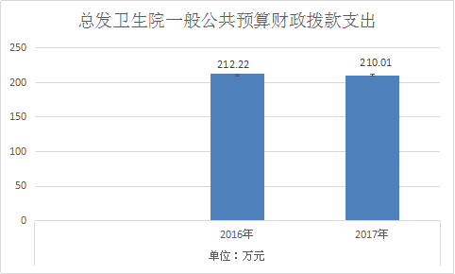
（二）一般公共预算财政拨款支出决算结构情况
2017年一般公共预算财政拨款支出210.01万元，主要用于以下方面:公共卫生支出47.88万元，占22.80%；社会保障和就业支出22.40万元，占10.66%；医疗卫生支出124.84万元，占59.44%；住房保障支出7.10万元，占3.38%。
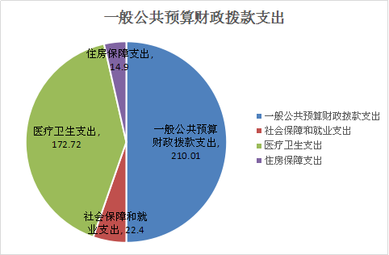

（三）一般公共预算财政拨款支出决算具体情况
1.社会保障和就业（208）: 支出决算为22.40万元，完成预算100%。
2.医疗卫生与计划生育（210）:支出决算为172.72万元，完成预算96.22%，决算数小于预算数的主要原因是：尚有项目经费未使用完，年未进行结转。
3．住房保障支出（221）：支出决算为14.9万元，完成预算100%
六、一般公共预算财政拨款基本支出决算情况说明
2017年度一般公共预算财政拨款基本支出143.23万元，其中：
人员经费143.23万元，主要包括：基本工资、津贴补贴、奖金、伙食补助费、绩效工资、机关事业单位基本养老保险缴费、职业年金缴费、其他社会保障缴费、其他工资福利支出、离休费、退休费、抚恤金、生活补助、医疗费、奖励金、住房公积金、提租补贴、购房补贴、其他对个人和家庭的补助支出等。
公用经费0万元，主要包括：办公费、印刷费、咨询费、手续费、水费、电费、邮电费、取暖费、物业管理费、差旅费、因公出国（境）费用、维修（护）费、租赁费、会议费、培训费、公务接待费、劳务费、委托业务费、工会经费、福利费、公务用车运行维护费、其他交通费、税金及附加费用、其他商品和服务支出、办公设备购置、专用设备购置、信息网络及软件购置更新、其他资本性支出等。
七、“三公”经费财政拨款支出决算情况说明
（一）“三公”经费财政拨款支出决算总体情况说明
2017年度“三公”经费财政拨款支出决算为2.51万元，完成预算100%
（二）“三公”经费财政拨款支出决算具体情况说明
2017年度“三公”经费财政拨款支出决算中，因公出国（境）费支出决算0万元，占0%；公务用车购置及运行维护费支出决算2.51万元，占100%；公务接待费支出决算0万元，占0%。具体情况如下：
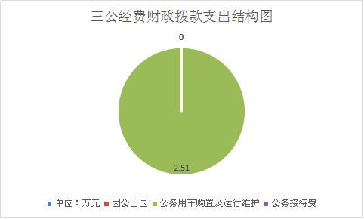

1.因公出国（境）经费支出0万元。
2.公务用车购置及运行维护费支出2.51万元。其中：
公务用车购置支出0万元。截至2017年12月底，单位共有公务用车2辆，其中：越野车1辆、救护车1辆。
公务用车运行维护费支出2.51万元。主要用于公共卫生下队体检等所需的公务用车燃料费、维修费、过路过桥费、保险费等支出。
2016年车辆运行维护费支出2.98万元，2017年公务用车购置及运行维护费支出决算比2016年减少0.33万元。支出减少原因：加强对公务用车维护费的管理。
3.公务接待费支出0万元。
八、政府性基金预算财政拨款支出决算情况
总发乡卫生院2017年使用政府性基金预算财政拨款支出0万元。
九、其他重要事项的情况说明
无。

总发宗法乡卫生院
2018.10.22

